**git init**

**git add**

**git add .** adiciona tudo

**git commit -m** "*mensagem* (comentário a respeito do que foi implementado)"

**git log**

**git status**

**git show**

**:q** para sair do editor de texto VIM

git config --global user.email "seuemail@email.com"

git config --global user.name "Seu nome aqui"

vh vw = alinhamento em função da largura da tela (em %)

em: tamanho do texto

___________________________________________________________________________

13/04/2021

REFERENCIA PARA "MEDIAS QUERY": https://www.w3schools.com/cssref/css3_pr_mediaquery.asp

**SEQUENCIA GIT - GITHUB**

**LOCAL GIT**

primeiro iniciar a pasta: git init (para colocar a pasta em main) (SOMENTE PARA PASTAS NOVAS)

git status ira mostrar os arquivos em vermelho

git add . () add tudo

git status (tá verdinho? é pq precisa ser comentado)

git commit -m "COMENTARIO"

**CRIAR NOVO REPOSITORIO**

seguir procedimento normalmente no git hub

**PARA ATUALIZAR COM COMITS**

git add .

git commit -m "Responsividade finalizada para max 420px"

git push -u origin main

Prof. Thiago: (para subir no github)Vc vai criar um commit e dar um git push origin main

PARA ATUALIZAR USUARIO LOCAL GIT

git config --global user.email "samuel.figs@gmail.com"

git config --global user.name "Samuel"

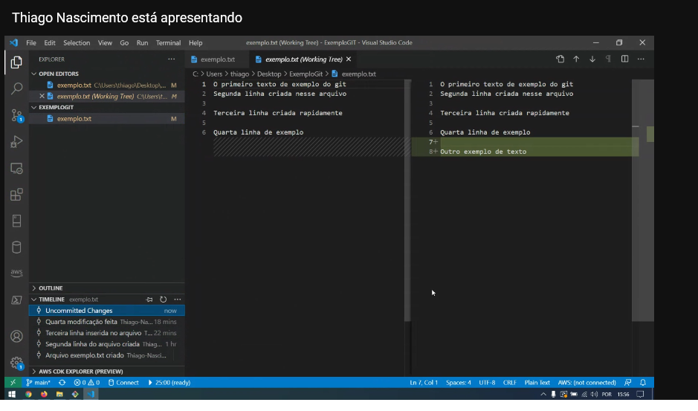

Primeiro print

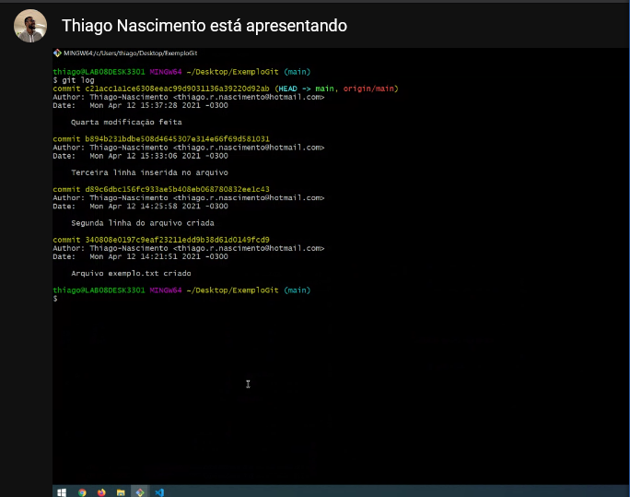

2 Print git log

git hub: git na nuvem

git lab: semelhante git hub

bitbucket: semelhante git hub

Thiago-Nascimento

power shell?

flex wrap?

shift insert = ctrl + v